**02.04.2021**

**Математика**

**Перейти за посиланням** [**https://meet.google.com/wcb-yfcz-ikb**](https://meet.google.com/wcb-yfcz-ikb) **о 11:10**

**(початок уроку о 11:15)**

Тема: «Розв’язування вправ»

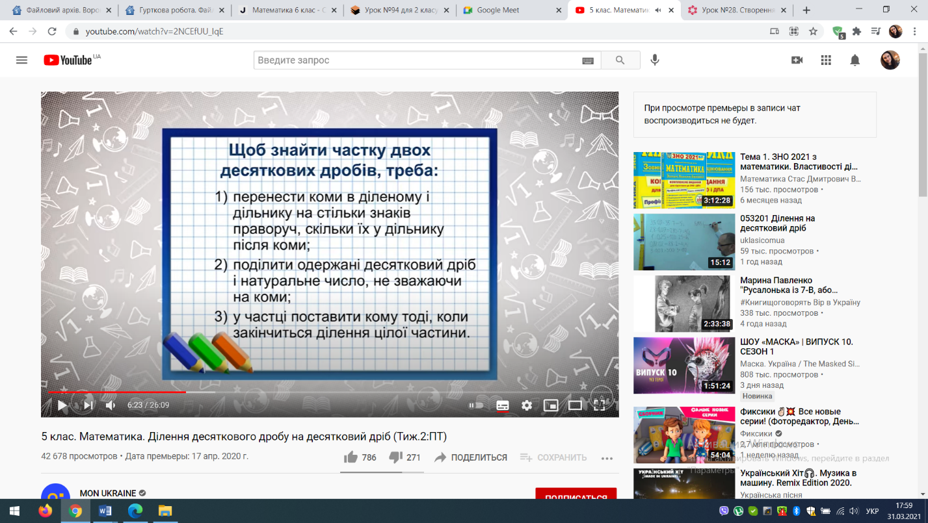Повторюємо правило:

Записати дату і тему уроку

***Самостійна робота* (10 хв)**

1. Виконайте ділення:

1) 53,4 : 1,5; 3) 3,6 : 0,08;

2) 16,94 : 2,8; 4) 48,192 : 0,12.

2. Знайдіть частку:

1) 54,3 : 0,1; 3) 36 : 0,01;

2) 23,46 : 0,1; 4) 0,68 : 0,01.

Завдання: п.35, №№988, 992

**Jamboard**

<https://jamboard.google.com/d/1gMVSrCwjTDZcMvqny5l4gR5_Z29V0mZ-4BiAhW4uq7s/edit?usp=sharing>

Домашнє завдання: повторити правила п. 35, №№989, 993.